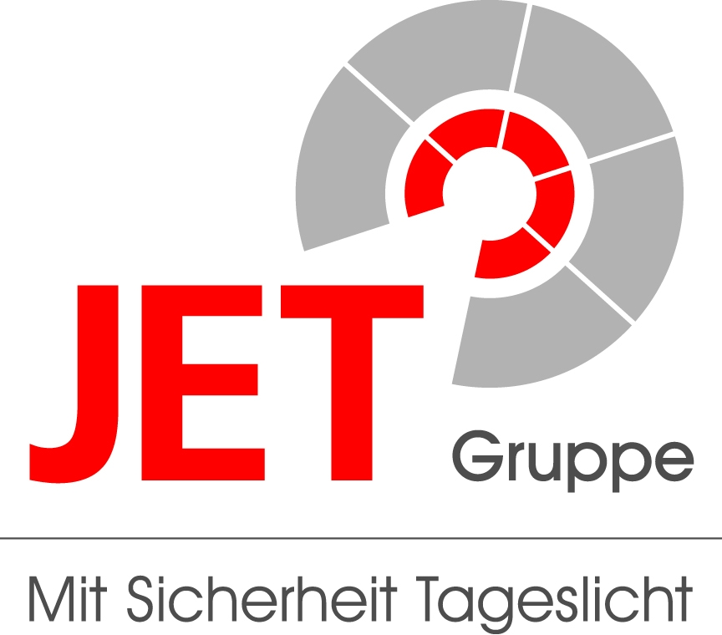
Presseinformation
JET-Gruppe, Weidehorst 28, 32609 Hüllhorst
Abdruck honorarfrei. Belegexemplar und Rückfragen bitte an:
dako pr, Postfach 180 222, 51347 Leverkusen, Tel.: 02 14 / 20 69 10

03/11-11
JET-Gruppe

Durchsturzsicherheit beim Einbau von Lichtbändern

Neuer Ansatz: JET-Gruppe verbessert
Lichtband-Sicherungskonzept

Mit einem grundsätzlich neuen technischen Ansatz optimiert die JET-Gruppe (Hüllhorst) ihr Sicherheitskonzept zur Durchsturzsicherheit bei Dacharbeiten. Eine dem „Keder-Prinzip“ folgende Randsicherung sorgt für eine höhere Platten-Tragfähigkeit. Dieses Prinzip erreicht eine qualitativ hochwertige und dauerhafte Lagesicherung der Lichtbandverglasungen und somit eine Optimierung in der Schutzklasse „Durchsturzsicher beim Einbau“. Bei der Auswahl geeigneter Tageslicht-Elemente ist zudem genau auf das Prüfzertifikat zu achten: Die Prüfzertifikate der JET-Gruppe bieten ergänzende Angaben und erleichtern damit die Planung und Zusammenstellung eines individuellen und bedarfsgerechten Sicherungskonzeptes.

Aktuelle Statistiken der Berufsgenossenschaften weisen auf die weiterhin zu hohe Zahl schwerer und tödlicher Unfälle bei Dacharbeiten hin. Hier sind Handwerker immer wieder der Gefahr ausgesetzt, zu stürzen und sich schwer zu verletzen. Insbesondere ungesicherte Lichtbänder stellen dabei ein hohes Risiko dar. Daher ist eine genaue Planung gezielter Sicherungsmaßnahmen von entscheidender Bedeutung – dies gilt sowohl in der Bau- als auch in der späteren Nutzungsphase eines Gebäudes, beispielsweise bei Reparaturen, Wartung und Instandhaltung.

Neues mechanisches Sicherungsverfahren von JET

Bei Arbeiten auf Dachflächen gilt es ein möglichst hohes Maß an Sicherheit zu erreichen. Hierzu nutzt die JET-Gruppe einen grundsätzlich neuen technischen Ansatz zur Durchsturzsicherheit beim Einbau von Lichtbändern. Das zum Gebrauchsmuster angemeldete, mechanische Sicherungsverfahren ist optional erhältlich und verbessert den bisher angewandten Ansatz zur zusätzlichen Lagesicherung der Verglasung. Eine Randsicherung nach dem „Keder-Prinzip“ sorgt für eine höhere Platten-Tragfähigkeit durch Rückverankerung in die tragende Konstruktion. Diese Verfahrensweise ermöglicht somit auch den Einsatz weniger massiver Polycarbonat-Platten ab einem Flächengewicht von 1.750 Gramm pro Quadratmeter bis zu einer Lichtband-Nennbreite von sechs Metern bei gleich bleibender Durchsturzsicherheit. „Der Vorteil liegt auf der Hand: Das neue Prinzip gewährleistet einen schnellen Einbau von Lichtbändern mit geringem Installationsaufwand sowie weniger Materialeinsatz auf der Baustelle. Damit bietet es in der Bauphase die Möglichkeit, früher auszunetzen und beispielsweise den Innenausbau schneller zu realisieren“, erklärt Bert Barkhausen, Produktmanager der JET-Gruppe. Gleichzeitig ist die Verwendung von Prozesswerkstoffen, die beispielsweise temperaturabhängigen Einschränkungen unterworfen sein können, nicht mehr nötig. Auf diese Weise kann das Schutzziel „Durchsturzsicher beim Einbau“ sicher erfüllt werden.

Produkt-Auswahl: Blick auf Produktzertifikate lohnt sich

Die Durchsturzsicherheit einer Lichtöffnung in Flachdächern wird beispielsweise nach den Prüfgrundsätzen der Berufsgenossenschaft der Bauwirtschaft (BG-BAU) zertifiziert. Von besonderer Bedeutung ist dabei der Prüfungsgrundsatz GS-BAU-18 (Durchsturzfeste oder nicht planmäßig begehbare Glas- und Bauteile): Ein Prüfkörper simuliert den Sturz einer Person aus einer zuvor definierten Höhe auf das Bauteil. Bei bestandener Tauglichkeitsuntersuchung – unter Verwendung von Kunststoffmaterialien – wird das Zertifikat GS-BAU-18 „Durchsturzsicher beim Einbau“ verliehen. Dieses bescheinigt den geprüften Produkten für den Zeitpunkt des Einbaus sowie der Baumaßnahme selbst die zertifizierten Eigenschaften, unter der Voraussetzung der Neuwertigkeit des Bauteils.

Um die Funktionstüchtigkeit der zertifizierten Produkte im Einsatzfall zu gewährleisten, sind umfangreiche theoretische und praktische Versuche unumgänglich. „Bei der Umsetzung unserer Produktlösungen arbeiten wir zusammen mit der BG-BAU und profitieren von deren Fachkompetenz. In zahlreichen Tests und praktischen Versuchen, prüfen und verbessern wir unsere Produkte fortwährend“, erklärt Bert Barkhausen. Ein genauer Blick auf die Prüfzertifikate einer anerkannten Prüfstelle – wie die der BG-Bau – gestattet dabei eine gute Orientierung zu der Produktleistung. „Wir achten zusätzlich bei der Ausgestaltung der Prüfzertifikate für unsere Produkte darauf, dass auch ergänzende Angaben zu den Randparametern – beispielsweise Plattenstärke und Flächengewicht – vorhanden sind. So erleichtern wir es Planern, geeignete Verglasungsmaterialien zu finden und die passenden Produkte auszuwählen“, so Barkhausen. Die JET-Gruppe empfiehlt daher, durch eine kompetente Beratung die individuell passenden Produkte auszuwählen um auf diese Weise ein hohes Maß an Sicherheit und Qualität für das gewünschte Schutzziel zu erreichen.

Die JET-Gruppe bietet ein umfangreiches Produktsortiment zur Kollektiv- sowie Individual-Sicherung für Lichtbänder an. Weitere Informationen zum Thema „Durchsturzsicherheit beim Einbau“ oder permanent „Durchsturzsicher“ erhalten Fachleute jetzt direkt bei der JET-Gruppe in Hüllhorst: bestellbar per E-Mail (info@jet-gruppe.de) oder auf der Internetseite unter www.jet-gruppe.de/sicherheit.
ca. 4.900 Anschläge

Dieser Text ist auch online abrufbar unter www.jet-gruppe.de (Rubrik: Presse) oder www.dako-pr.de (Rubrik: Service).

Bildunterschrift

[11-11 Lichtband ]
Durchsturzsicherheit beim Einbau von Lichtbändern: Mit einem grundsätzlich neuen technischen Ansatz optimiert die JET-Gruppe ihr Sicherheitskonzept.
Foto: JET-Gruppe

Rückfragen beantwortet gern

JET-Gruppe dako pr corporate communications
Bert Barkhausen Heike Malinowski
Tel.: 0 57 44 – 503-203 Tel.: 02 14 – 20 69 1-0
Fax: 0 57 44 – 503-18203 Fax: 02 14 – 20 69 1-50
Mail: bbarkhausen@jet-gruppe.de Mail: h.malinowski@dako-pr.de
www.jet-gruppe.de www.dako-pr.de

